Поздравляем нашу любимую газету «ЗАРЯ»
с вековым ЮБИЛЕЕМ
Выставка подготовлена Архивным отделом Администрации Талдомского муниципального района Московской области
2018
В Е К В ЦЕНРЕ
Н О В О С Т Е Й
Стоит взять в руки подшивку нашей районной газеты «Заря» - и можно совершить увлекательное путешествие в прошлое. Хранятся Талдомские газеты не только во многих архивах и музеях Москвы и Московской области, но и соседних регионов (например, в Кимрском краеведческом музее есть номера предшественницы «Зари» - газеты «Кустарь» зa 1924-1925 гг.).

"Заря" - одна из самых старейших районных газет в Московской области. За 100 лет пройден большой путь вместе со всей страной.

23 апреля 1918 года на пленарном заседании исполкома был заслушан вопрос о создании местного органа печати Талдомского Совета рабочих и крестьянских депутатов. Постановили: «Избрать состав редакции», В числе сотрудников названы Волков, Усачев, Волконский, Костерин. Предположительно 8 мая был отпечатан и распространён первый номер газеты. Она называлась «Крестьянин и рабочий». Первым редактором был Александр Константинович Костерин. В трудные времена начался выпуск газеты. В нашей волости царил голод.
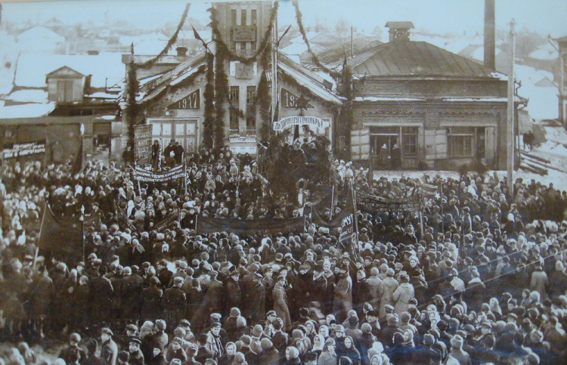

Митинг
Фото 20-х годов
20-го века
Так, в № 6 за 12 июня 1918 года было помешено стихотворение Михаила Петровича Седова (одного из первых Талдомских революционеров-большевиков, будущего председателя уездного исполкома и активного создателя нашей газеты):
Товарищи, крепче сомкнитесь в ряд!
Друзья, битвы час наступает.
И вместе последний, быть может, мы paз.
Кто знает, что нас ожидает?
14 мая в Талдоме произошел мятеж, организованный, как писала газета, «кулаками и их подголосками». Жертвой мятежа стал комиссар продовольствия волостного совета Николай Моисеевич Собцов, в обязанности которого входило взимание чрезвычайного налога с богатых торговцев и кулаков, борьба с голодом. Он был убит мятежниками.
A в № 27 от 7 ноября 1918 г. помещено еще одно стихотворение М. Седова, посвященное Н.М. Собцову (комиссару продовольствия, убитому в мае 1918 г. во время кулацкого мятежа), и целая подборка стихов (под заголовком «Искры пожара»). Среди них стихотворение Федора Волкова, под названием «Вперёд!»
Пройдут же тягостные годы:
Ведь впереди нас счастье ждёт!
Исчезнут горе, мрак, невзгоды....
Смелей, товарищи, вперед!

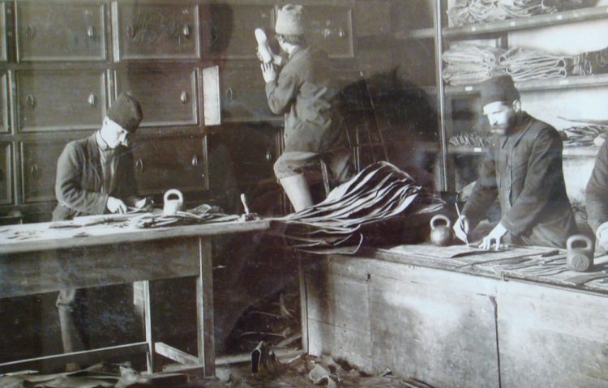
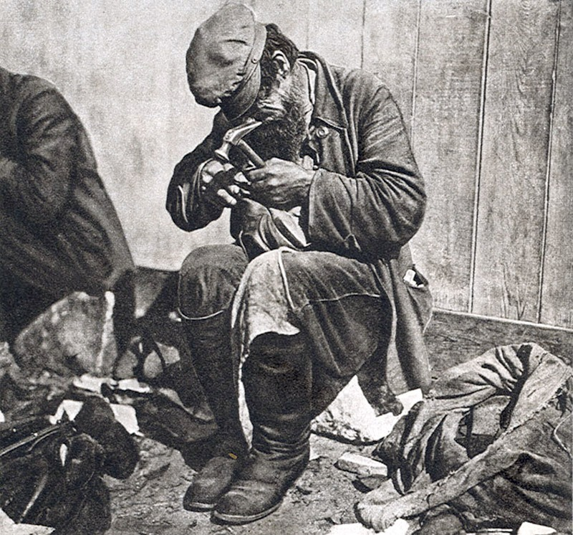
Новая жизнь в Ленинском уезде (наш район назывался Ленинским с 1918 по 1929 год) строилась в условиях кустарно-башмачного края. Население наших мест тогда представляло собой огромное море кустарей, занимавшихся и промыслом, и крестьянским хозяйством одновременно. Государство поставило задачу кооперировать эту громадную массу кустарей, и уездная газета принимала в этом участие. Вот что писала об одной из первых советских мастерских газета «Крестьянин и рабочий» 10 декабря 1918 года: «Дружно и энергично проходит 8-часовой рабочий день, твердо стоит на своем месте рабочий, зная, куда и к кому обратиться с запросом. От стука молотков, от трескотни швейных машин, от жужжания рашпилей стучит и гремит мастерская в работе, только мерно и плавно, словно сознавая важность своей работы, ходят штонцмашины». Газета рассказывала о создававшемся в районе в декабре 1919 года колодочном производстве с паровым станком, подчеркивая, что оно осталось чуть ли не единственным в Советской России.
Фото 20-е годы 20-го века. Дмитровский союз кооператоров
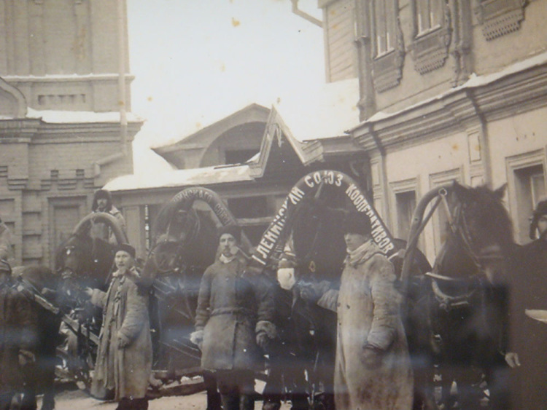
Обоз потребкооперативов 1923-1924 г.г.
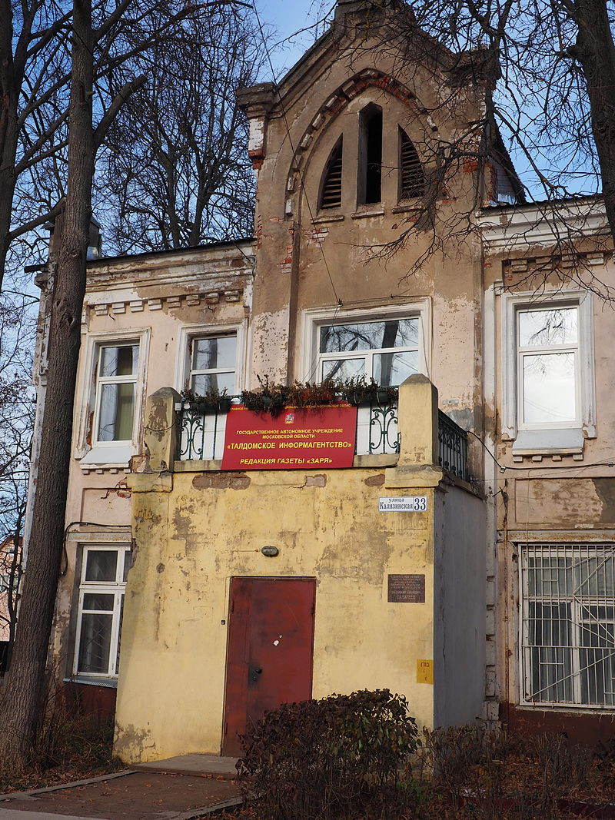
За пять лет редакции газеты пришлось сменить несколько помещений: первое - за нынешней пожарной каланчой (где тогда располагался Социалистический клуб), затем - дом Акимова на Церковном проезде, дом М.Смирнова на Тверской улице. Долгое время редакция располагалась на улице Московской (ныне М.Е. Салтыкова - Щедрина, д.41) - вместе с музеем, а ныне находится на улице Калязинской, д.ЗЗ - в доме купца Харитонова, построенного на месте того дома, где родился поэт и один из первых талдомских революционеров Иван Иванович Орлов (1880-1916).

Интересна биография первого редактора газеты Ф.Н. Волкова. Как медик, он участвовал в трех войнах: Гражданской, Финской и Великой Отечественной. В 1923 г. уехал из Талдома. После окончания института работал сельским врачом под Яхромой, а затем - в Москве в поликлинике на Пресне. Был известным невропатологом, психиатром.

С 1924 года газета стала называться «Кустарь». С 1925-го - «Кустарный край». Тогда газета старалась пробудить у кустарей стремление к новой жизни, объединению в артели, а крестьян - в коммуны и товарищества совместной обработки земли. Это было осуществлено к началу тридцатых годов.
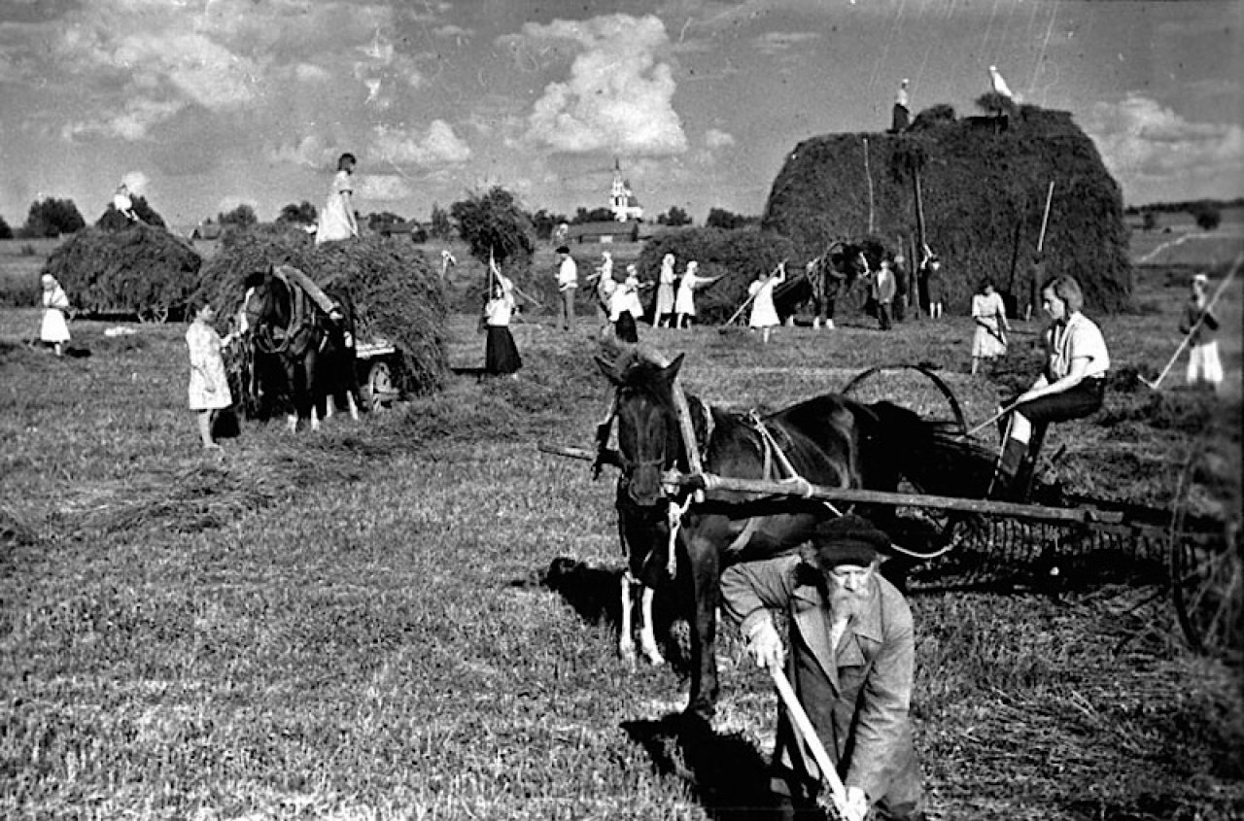
К этому времени Ленинский уезд был преобразован в район, и ему вернули историческое название — Талдомский. Для него, как и для всей страны, была поставлена главная задача: коллективизация сельского хозяйства. Она и определила не только содержание, но и название газеты, которая стала называться сначала «За колхозы» (с 25 марта 1930 года), а с августа этого же года и до 1962-го - «Коллективный труд». Именно в эту пору газета проявила себя как активный пропагандист колхозного хозяйства, помогающий выполнить поставленную перед районом задачу. В 1931 году в деревне Апсарево был организован колхоз, а затем промколхоз имени газеты «Коллективный труд», над которым она установила шефство. Хозяйство стало одним из лучших. В 1931 году редактор - Матвей Михайлович Машинистов (потом он стал участником Великой Отечественной войны).
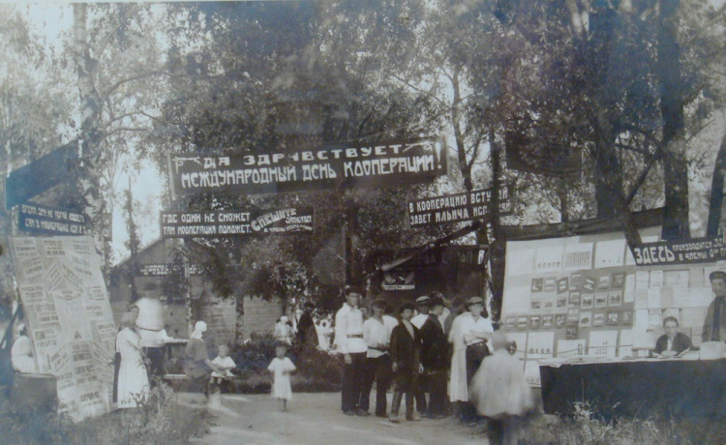
Горпарк. Фото 06.07.1930 г.
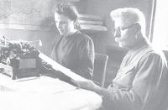
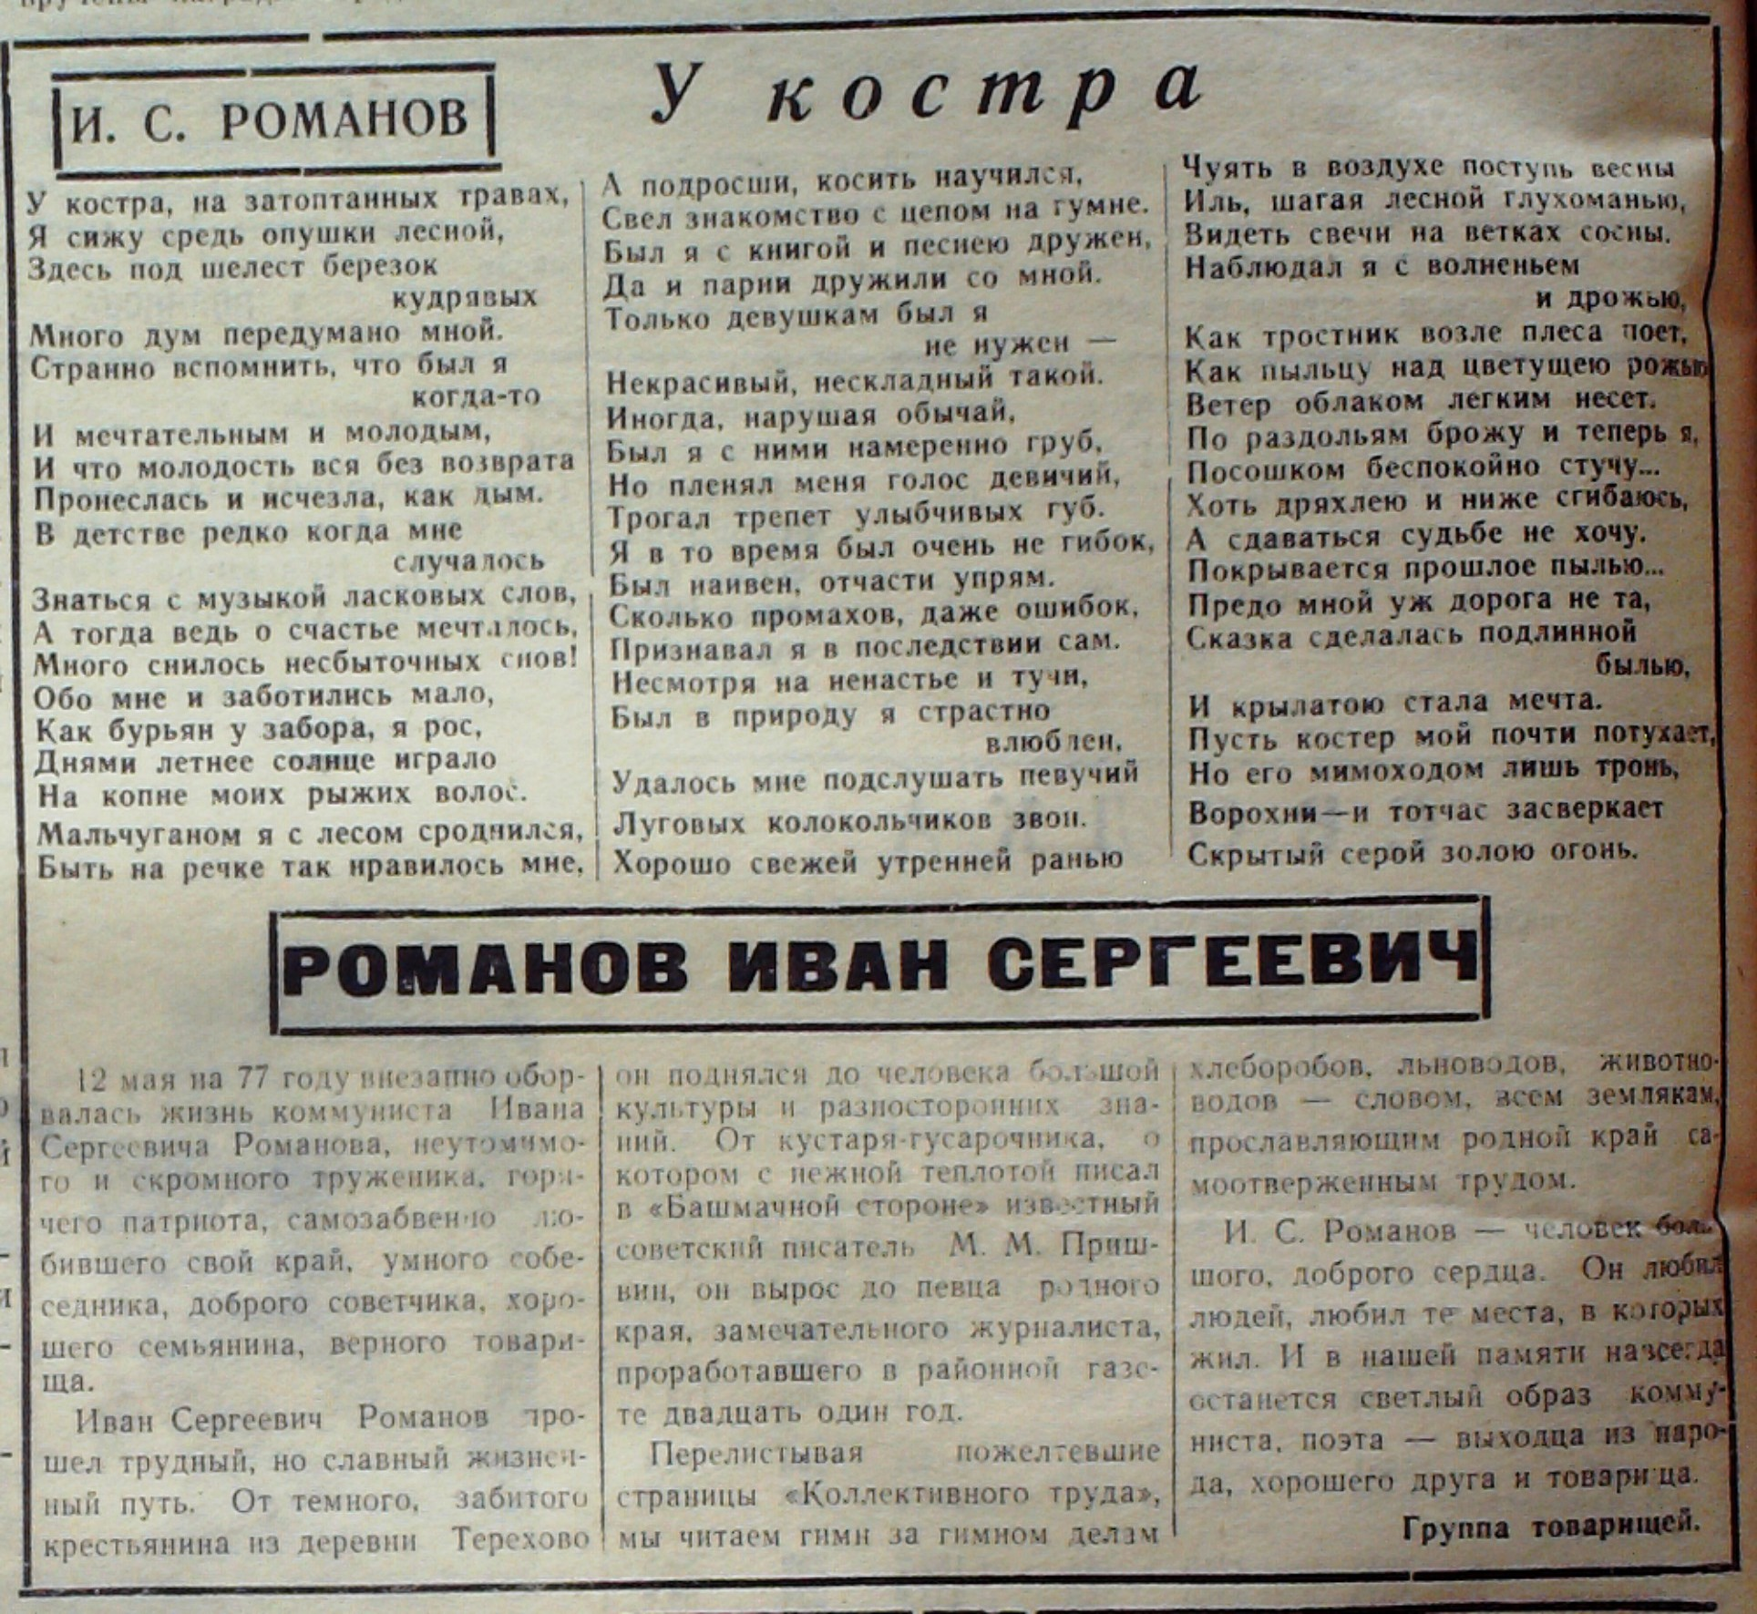
Одним из корреспондентов газеты «Коллективный труд» был Иван Сергеевич Романов. Он проработал в газете 21 год. В молодости был кустарем, шил обувь для самых маленьких, любил петь и сочинять стихи. «Заря» 1965
Его производственная песня очень понравилась писателю Михаилу Пришвину, он тепло отозвался о ней в своих очерках «Башмаки», написанных им о жизни наших башмачников. Иван Сергеевич стал певцом родного края, замечательным журналистом, рассказывавшим на страницах газеты о хлеборобах, льноводах, о тех, кто работает на колхозных животноводческих фермах.
Газета в 1939-1940 годах была признана одной из лучших в области. Редактор газеты Сергей Петрович Мотов (1937-1940 годы).

Полистаем «Коллективный труд» за 1941-1943 годы. В одном из июньских номеров сообщается, что в связи с недостатком живой тягловой силы (почти всех лошадей отправили на фронт) колхозники обработали ручным способом 1485 гектаров земли, в том числе в Бобылинском сельсовете 52 гектара, в колхозе «Доброволец» посадили под маркёр 45 гектаров картофеля. Живописец фарфорового завода Кириллова рапортует: у нее два сына - на войне, и она стремится помочь им своим трудом. Сначала выполняла одну норму, а теперь - три. Письмо семьи Шибаевых из Вербилок, в котором говорится, что они из собственных средств внесли 3763 рубля на производство танка, «чтобы приблизить час освобождения от издевательств гитлеровских мерзавцев». «Артель «Обувщик» досрочно выполнила план 1942 года, из отходов сырья выпустила на 45 тысяч рублей обуви и на 89 тысяч рублей шорных изделий. Ее рабочие в ответ на наступление Красной Армии в начале 1943 года решили внести на ее вооружение месячную зарплату, что составило в сумме 62 тысячи рублей...»

В 1941 году на фронте погиб ответственный секретарь редакции Николай Яковлевич Боев.

Другой ответственный секретарь редакции газеты, работавший в начале 60-х, Яков Аронович Берштадт участвовал в Сталинградской битве, штурме Кенигсберга, дошёл до Праги. Награжден орденом «Красной звезды», «За боевые заслуги».

Редактором «Коллективного труда» до 1962 года был Анатолий Иванович Фатуев, потом он стал редактором районной газеты в Дмитрове.

С 01.02.1963 по 11.01.1965 Талдомский район входит в состав Дмитровского укрупненного сельскохозяйственного района Московской области.

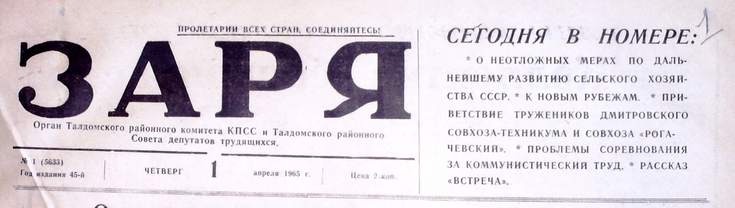

С первого апреля 1965 года Талдомская районная газета стала выходить под новым названием «Заря».

Редактором газеты был В.Л. Харитонов.

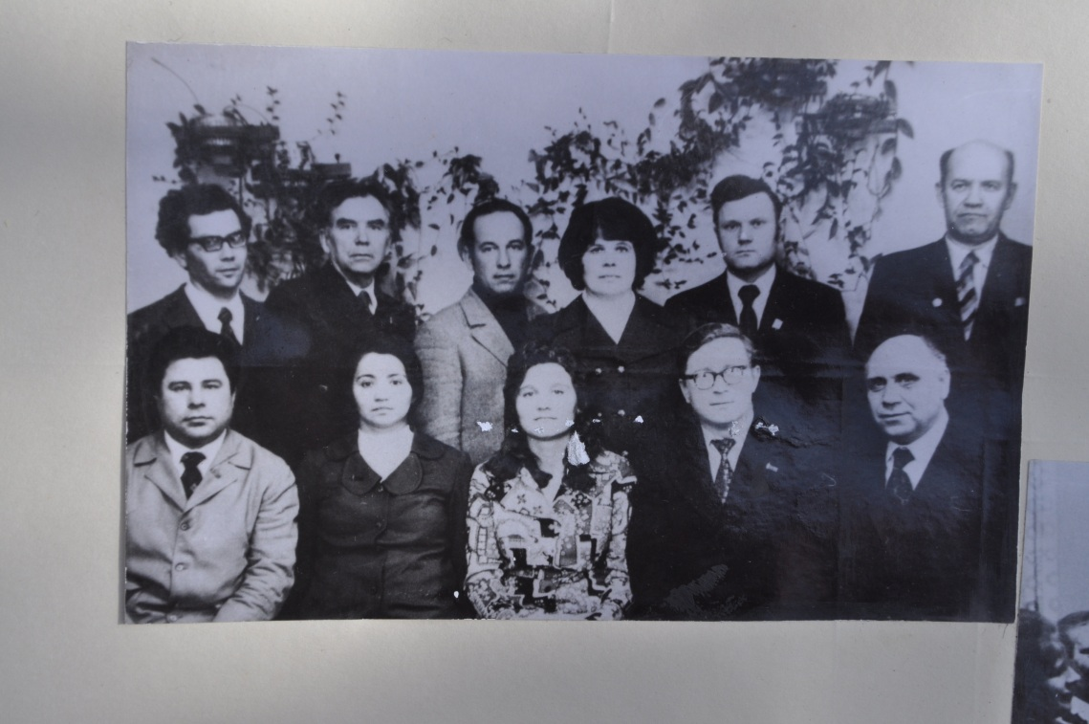
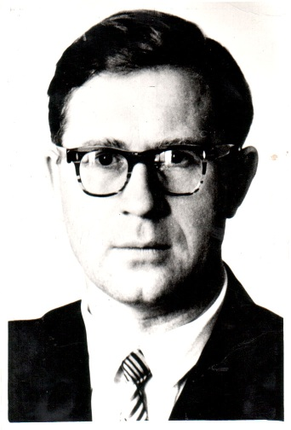
С 1967 года - Владимир Павлович Саватеев. На этом посту он трудился до 1990 года, заслужил звание «заслуженный деятель культуры». Он приложил много сил, чтобы помогать руководству района в решении экономических задач, развитии производства на промышленных предприятиях и в сельском хозяйстве, стал известным в стране щедриноведом, боролся за восстановление усадьбы Салтыкова-Щедрина.

Саватеев В.П.

Вековой путь, пройденный газетой, был вместе с народом, с земляками, отразил всё многообразие жизни района, области, страны. «Заря» всегда старалась поддерживать живую связь со своей аудиторией, участвовать в важнейших политических, экономических и культурных событиях. Вот и сегодня коллектив редакции стремится максимально использовать имеющиеся технические возможности и многое делает для того, чтобы газета была привлекательной, интересной по содержанию и оформлению, приобретала новых подписчиков, новых читателей, соответствовала высоким требованиям времени. За эти годы она приобрела неповторимое лицо, которое всегда было обращено к людям, отражало их дела, чаяния и надежды, при этом честью и правдой служила своему учредителю. Старшие поколения хорошо знают, как многого ожидали в предыдущем веке строители новой жизни от массовой прессы, какие высокие требования предъявляли «партия и правительство» к тогдашней журналистике. Впрочем, и нынешние высокотехнологичные СМИ, которые отдельные романтики склонны считать «свободной прессой», выполняют практически те же крайне важные для общества и государства и сформулированные Владимиром Лениным функции - коллективного пропагандиста, агитатора и организатора. Вопрос лишь в том, насколько интересы общества и государства совпадают...

(По материалам газеты «Заря»)

